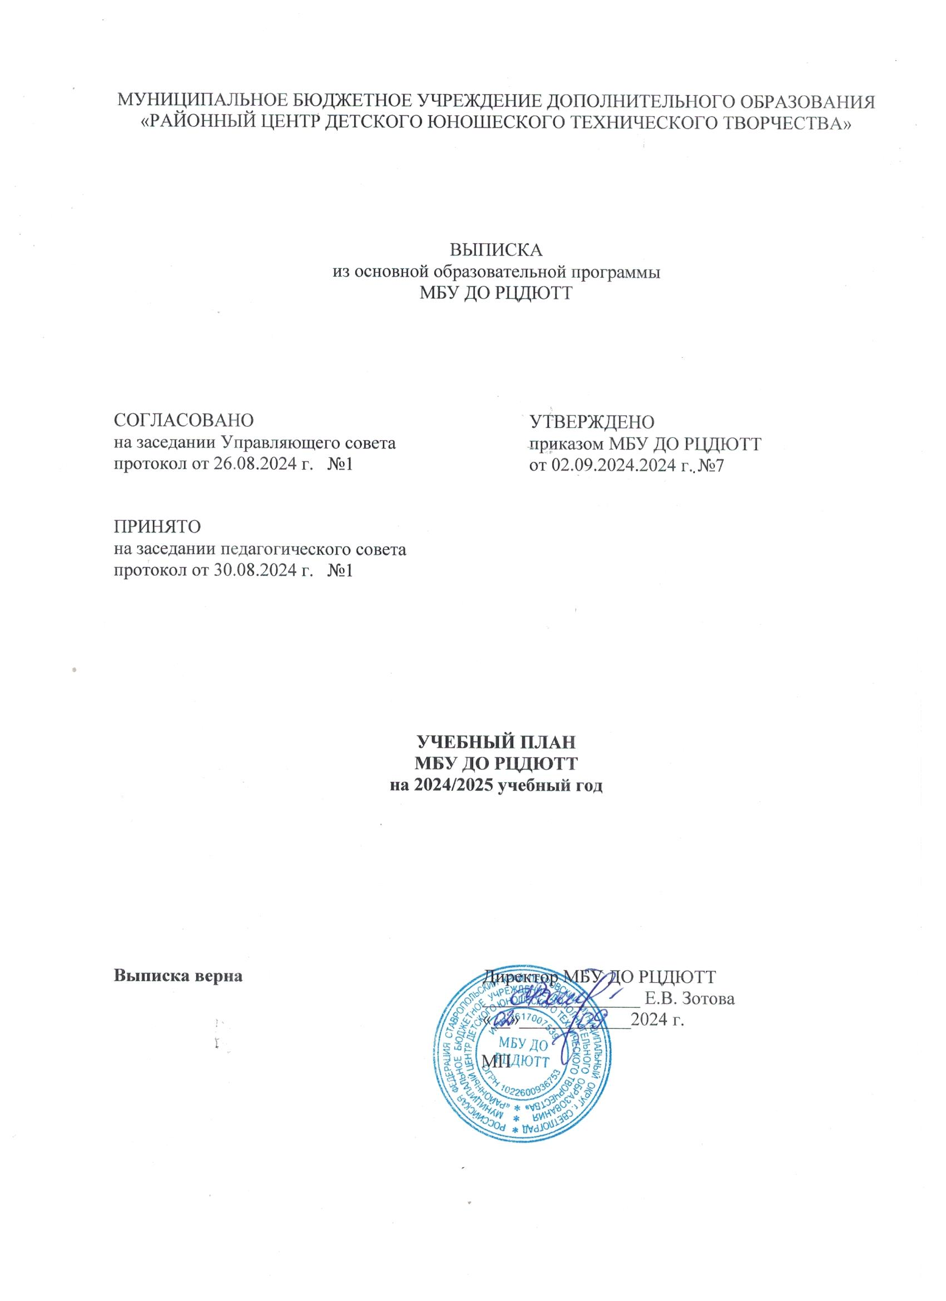
СВЕДЕНИЯ О ПЕДАГОГИЧЕСКИХ РАБОТНИКАХ
муниципального бюджетного учреждения дополнительного образования
«Районный центр детского юношеского технического творчества»
на 2024 -2025 учебный год

№ п/п | Ф.И.О. | Дата рождения | Образо-  вание | Учебное заведение, год окончания, специализация | Пед.  стаж | Должность, категория | Нагрузка  ч/ставки | Наименование объединения
 | Зотова Елена Валентиновна | 19.02.1987 | высшее | ГОУ ВПО «Невинномысский государственный гуманитарно-технический институт», 2009г., Профессиональное обучение. | 14 | Директор (с.з.д), | 1 ст./40ч. | Волшебное выжигание/ Робототехника
 |  |  |  |  |  | п.д.о. (высшая) | 0,56 ст./10ч. | Волшебное выжигание/ Робототехника
1 | Куликова Ольга Андреевна | 28.11.1980 | высшее | Северо-Кавказский социальный институт, 2003 г.,  Социальная работа | 24 | Методист  (высшая) | 1 ст./36ч. | ЮИД / Техник УМ/  Проектория
 |  |  |  |  |  | п.д.о. (высшая) | 0,56ст/10 ч. | ЮИД / Техник УМ/  Проектория
2 | Гаврилина Людмила Григорьевна | 11.03.1978 | высшее | ГОУ ВПО  Ставропольский государственный педагогический институт, 2009г.,  Специальная психология | 15 | Методист,  (высшая) | 1 ст./36ч. | ЮИД /Техник УМ/  Я - исследователь
 |  |  |  |  |  | п.д.о. (высшая) | 0,56ст/10 ч. | ЮИД /Техник УМ/  Я - исследователь
3 | Савченко Алеся Михайловна | 08.12.1981 | высшее | ГОУ ВПО  Ставропольский государственный педагогический институт, 2005г.,  Дошкольная педагогика и психология | 13 | п.д.о. (высшая) | 1,11ст./20ч. | Kids-мастер
 |  |  |  |  |  | методист,  (б/к) | 0,5 ст./18ч. | Kids-мастер
4 | Шеина Наталья Васильевна | 25.04.1977 | с/с | Светлоградское педагогическое училище,  1996г., Преподавание технического труда и черчения | 28 | п.д.о. (высшая) | 1,33ст./24ч. | Юный конструктор
5 | Дорохина Марина Николаевна | 02.05.1981 | высшее | Невинномысский государственный гуманитарно- технический институт, 2003г.,  Профессиональное обучение | 9 | п.д.о. (высшая) | 1,33ст./24ч. | Юный техник/Самоделкин/ Лего Парк/Город волшебников/ Робототехника
6 | Серяк Светлана Васильевна | 02.08.1979 | с/с | Светлоградский педагогический колледж, 1999г.,  Преподавание в начальных классах | 6 | п.д.о. (высшая) | 1,33ст./24ч. | Умелые ручки/творческая мастерская/Техно Стар
 |  |  |  |  |  | педагог-организатор (б/к) | 0,25/9ч.
7 | Полухина Татьяна Витальевна | 12.07.1965 | с/с | Минераловодское педагогическое училище, 1985г.,  Дошкольное воспитание | 37 | п.д.о. (первая) | 1,22ст./22ч. | Я-мастер/Лего-мастер/Техническая мастерская
8 | Антипьева Анна Дмитриевна | 26.03.1989 | бакалавр | ФГБОУ ВО «Забайкальский государственный университет», 2018г.,  Педагогическое образование | 5,5 | п.д.о. (б/к) | 1ст./18ч. | Ориентир/Чудесные творения/Волшебная шкатулка/Картонное макетирование
9 | Киселева Елена Сергеевна | 11.05.1990 | бакалавр | ФГБОУ во «Московский педагогический государственный университет», 2017г.  Педагогическое образование | 11 лет | п.д.о. (б/к) | 1ст./18ч. | Занимательный английский
10 | Аракелян Марина Валерьевна | 11.09.1989 | с/п | ГОУ СПО «Светлоградский педагогический колледж», 2010г.,  Иностранный язык | 4 мес. | п.д.о. (б/к) | 1ст./18ч. | Kids Zone
11 | Дегтярева Юлия Юрьевна  (декрет) | 24.6.1998 | с/п | ГБ ПОУ «Светлоградский педагогический колледж», 2018г.,  Дошкольное образование | 3,5 | п.д.о. (б/к) | 1ст./18ч. | Юный мастер
12 | Парфилова Валентина Ивановна  (декрет) | 04.10.2000 | с/п | ГБ ПОУ «Светлоградский педагогический колледж», 2020г.,  Дошкольное образование  Преподавание в начальных классах | 4 | п.д.о. (с.з.д.)

Директор МБУ ДО РЦДЮТТ Е.В. Зотова

Согласовано: Председатель первичной профсоюзной организации Л.Г.Гаврилина

МУНИЦИПАЛЬНОЕ БЮДЖЕТНОЕ УЧРЕЖДЕНИЕ ДОПОЛНИТЕЛЬНОГО ОБРАЗОВАНИЯ
«РАЙОННЫЙ ЦЕНТР ДЕТСКОГО ЮНОШЕСКОГО ТЕХНИЧЕСКОГО ТВОРЧЕСТВА»

ВЫПИСКА
из Образовательной программы МБУ ДО РЦДЮТТ
на 2024-2025 учебный год

УЧЕБНЫЙ ПЛАН
на 2024-2025 учебный год

№ п\п | Направленность дополнительных общеобразователь-ных общеразвивающих программ | Название дополнительных общеобразователь-ных общеразвивающих программ | Срок реа-лизации програм-мы | Общее количество часов | Общее количество групп | Количество групп / детей по уровням реализации дополнительных общеразвивающих программ
 |  |  |  |  |  | Дошкольное образование | Начального  общего  образования | Основного  общего  образования | Среднего  общего  образования
1 | Техническая | Робототехника | 1 | 6 | 2 |  | 2/22
2 | Техническая | Техно Стар | 1 | 2 | 2 | 2/18
3 | Техническая | Техническая мастерская | 3 | 16 | 5 |  | 5/48
4 | Техническая | Техник УМ | 1 | 4 | 2 |  | 2/24
5 | Техническая | Самоделкин | 1 | 6 | 3 | 3/30
6 | Техническая | Юный техник | 4 | 12 | 5 |  | 4/42 | 1/6
7 | Техническая | Юный конструктор | 4 | 22 | 6 |  | 6/74
8 | Техническая | Картонное макетирование | 4 | 2 | 1 |  | 1/12
9 | Техническая | Я-мастер | 4 | 4 | 2 | 2/24
10 | Техническая | Лего - Мастер | 1 | 2 | 1 | 1/12
11 | Техническая | Kids-мастер | 4 | 20 | 7 |  | 7/88
12 | Техническая | Лего Парк | 1 | 2 | 1 | 1/10
13 | Техническая | Юный мастер | 1 | 18 | 5 |  | 5/65
14 | Социально-гуманитарная | Город волшебников | 2 | 2 | 1 |  | 1/10
15 | Социально-гуманитарная | Юные инспектора движения | 4 | 8 | 2 |  | 2/22
16 | Социально-гуманитарная | Занимательный английский | 1 | 18 | 5 |  | 5/65
17 | Социально-гуманитарная | Kids Zone | 1 | 18 | 5 |  | 5/65
18 | Социально-гуманитарная | Ориентир | 2 | 10 | 5 |  | 4/41 | 1/17
19 | Художественная | Чудесные творения | 2 | 4 | 2 |  | 2/21
20 | Художественная | Творческая мастерская | 4 | 14 | 6 |  | 5/44 | 1/11
21 | Художественная | Умелые ручки | 4 | 8 | 4 |  | 2/22 | 2/16
22 | Художественная | Волшебная шкатулка | 1 | 2 | 1 |  | 1/10
Итого: |  |  |  | 200 | 73 | 9/94 | 59/675 | 5/50
23 | Техническая | Робототехника  (ИОМ) | 1 | 4 | 1 |  |  | 1/3
 | Естественнонаучная | Проектория  (ИОМ) | 1 | 4 | 1 |  |  | 1/3
24 | Естественнонаучная | Я – исследователь  (ИОМ) | 1 | 4 | 1 |  |  | 1/3
25 | Техническая | Юный конструктор  (Адаптированная) | 1 | 2 | 1 |  |  | 1/1
26 | Техническая | Робототехника  (Адаптированная) | 1 | 2 | 1 |  |  | 1/1
Итого: |  |  |  | 16 | 5 |  |  | 5/11
Всего по учебному плану: |  |  |  | 216 | 78 | 9/94 | 59/675 | 10/61

МУНИЦИПАЛЬНОЕ БЮДЖЕТНОЕ УЧРЕЖДЕНИЕ ДОПОЛНИТЕЛЬНОГО ОБРАЗОВАНИЯ
«РАЙОННЫЙ ЦЕНТР ДЕТСКОГО ЮОШЕСКОГО ТЕХНИЧЕСКОГО ТВОРЧЕСТВА»

ВЫПИСКА
из Образовательной программы МБУ ДО РЦДЮТТ
на 2024-2025учебный год

УЧЕБНЫЙ ПЛАН
на 2024-2025 учебный год
по ПФДО

№ п\п | Направленность дополнительных общеобразовательных общеразвивающих программ | Название дополнительных общеобразовательных общеразвивающих программ | Срок реа-лизации програм-мы | Общее количество часов  в неделю | Общее количество групп | Количество групп / детей по уровням реализации дополнительных общеразвивающих программ
 |  |  |  |  |  | Дошкольное образование | Начального  общего  образования | Основного  общего  образования | Среднего  общего  образования
1 | Техническая | Самоделкин | 1 | 2 | 1 | 1/10
2 | Техническая | Юный техник | 4 | 12 | 4 |  | 4/50
3 | Техническая | Юный конструктор | 4 | 22 | 6 |  | 6/63
4 | Техническая | Картонное макетирование | 4 | 2 | 1 |  | 1/12
5 | Техническая | Я-мастер | 4 | 4 | 2 | 2/25
6 | Техническая | Kids-мастер | 4 | 20 | 6 |  | 6/70
7 | Техническая | ТехноСтар | 1 | 2 | 1 | 1/10
8 | Художественная | Творческая мастерская | 4 | 12 | 3 |  | 3/30
9 | Художественная | Волшебная шкатулка | 1 | 2 | 1 | 1/12
10 | Художественная | Умелые ручки | 4 | 8 | 3 |  | 3/30
11 | Социально-гуманитарная | Город волшебников | 2 | 2 | 1 |  | 1/10
Итого: |  |  |  | 134 | 29 | 5/57 | 23/265

Техническая – 20/240
Художественная – 7/72
Социально - гуманитарная – 1/10

МУНИЦИПАЛЬНОЕ БЮДЖЕТНОЕ УЧРЕЖДЕНИЕ ДОПОЛНИТЕЛЬНОГО ОБРАЗОВАНИЯ
«РАЙОННЫЙ ЦЕНТР ДЕТСКОГО ЮНОШЕСКОГО ТЕХНИЧЕСКОГО ТВОРЧЕСТВА»

ВЫПИСКА
из Образовательной программы МБУ ДО РЦДЮТТ
на 2024-2025 учебный год

УЧЕБНЫЙ ПЛАН
на 2024-2025 учебный год
на платной основе

№ п\п | Направленность дополнительных общеобразователь-ных общеразвивающих программ | Название дополнительных общеобразователь-ных общеразвивающих программ | Срок реа-лизации програм-мы | Общее количество часов  в год | Общее количество групп | Количество групп / детей по уровням реализации дополнительных общеразвивающих программ
 |  |  |  |  |  | Дошкольное образование | Старше 18 лет
16 | Социально-гуманитарная | Веселый английский | 1 | 36 | 1 | 1/12
18 | Социально-гуманитарная | Фитнес | 1 | 160 | 2 |  | 2/20
Итого: |  |  |  | 196 | 3 | 1/12 | 2/20

МУНИЦИПАЛЬНОЕ БЮДЖЕТНОЕ УЧРЕЖДЕНИЕ ДОПОЛНИТЕЛЬНОГО ОБРАЗОВАНИЯ
«РАЙОННЫЙ ЦЕНТР ДЕТСКОГО ЮНОШЕСКОГО ТЕХНИЧЕСКОГО ТВОРЧЕСТВА»

СПИСОК
педагогов дополнительного образования,
объединений на 2024-2025 учебный год

№ п/п | Ф.И.О. | Наименование объединений | Кол-во часов | Количество групп |  |  |  |  |  | Все-  го  обуч.
 |  |  |  | Всего  групп | 1  год | 2  год | 3  год | 4  год | инд. обуч. | Все-  го  обуч.
1 | Зотова Елена Валентиновна | Робототехника | 4 | 1 |  |  |  |  | 1/3 | 3
1 | Зотова Елена Валентиновна | Робототехника  (Адаптированная) | 2 | 1 |  |  |  |  | 1/1 | 1
1 | Зотова Елена Валентиновна | Робототехника | 4 | 1 | 1/12 |  |  |  |  | 12
2 | Куликова Ольга Андреевна | ЮИД | 4 | 1 |  |  |  | 1/11 |  | 11
2 | Куликова Ольга Андреевна | Техник УМ | 2 | 1 |  |  | 1/12 |  |  | 12
2 | Куликова Ольга Андреевна | Проектория | 4 | 1 |  |  |  |  | 1/3 | 3
3 | Гаврилина Людмила Григорьевна | ЮИД | 4 | 1 |  |  |  | 1/11 |  | 11
3 | Гаврилина Людмила Григорьевна | Техник УМ | 2 | 1 |  |  | 1/12 |  |  | 12
3 | Гаврилина Людмила Григорьевна | Я - исследователь | 4 | 1 |  |  |  |  | 1/3 | 3
4 | Аракелян Марина Валерьевна | Kids Zone | 18 | 5 | 5/65 |  |  |  |  | 65
5 | Шеина Наталья Васильевна | Юный конструктор | 22 | 6 | 2/20 | 2/28 | 2/26 |  |  | 74
5 | Шеина Наталья Васильевна | Юный конструктор  (Адаптированная) | 2 | 1 |  |  |  |  | 1/1 | 1
6 | Киселева Елена Сергеевна | Занимательный английский | 18 | 5 | 5/65 |  |  |  |  | 65
7 | Савченко Алеся Михайловна | Kids-мастер | 20 | 7 | 2/26 | 2/22 | 2/26 | 1/14 |  | 88
8 | Серяк Светлана Васильевна | Умелые ручки | 8 | 4 | 2/22 |  | 2/16 |  |  | 38
8 | Серяк Светлана Васильевна | Техно Стар | 2 | 2 | 2/18 |  |  |  |  | 18
8 | Серяк Светлана Васильевна | Творческая мастерская | 14 | 6 | 1/11 | 3/30 | 1/8 | 1/6 |  | 55
9 | Дорохина Марина Николаевна | Юный техник | 12 | 5 | 2/22 | 2/20 |  | 1/6 |  | 48
9 | Дорохина Марина Николаевна | Город волшебников | 2 | 1 |  | 1/10 |  |  |  | 10
9 | Дорохина Марина Николаевна | Робототехника | 2 | 1 |  | 1/10 |  |  |  | 10
9 | Дорохина Марина Николаевна | Самоделкин | 6 | 3 | 3/30 |  |  |  |  | 30
9 | Дорохина Марина Николаевна | Лего Парк | 2 | 1 | 1/10 |  |  |  |  | 10
10 | Полухина Татьяна Витальевна | Техническая мастерская | 16 | 5 | 1/12 | 1/10 | 3/26 |  |  | 48
10 | Полухина Татьяна Витальевна | Лего-мастер | 2 | 1 | 1/12 |  |  |  |  | 12
10 | Полухина Татьяна Витальевна | Я - мастер | 4 | 2 | 2/24 |  |  |  |  | 24
11 | Антипьева Анна Дмитриевна | Картонное макетирование | 2 | 1 | 1/12 |  |  |  |  | 12
11 | Антипьева Анна Дмитриевна | Ориентир | 10 | 5 | 1/12 | 4/46 |  |  |  | 58
11 | Антипьева Анна Дмитриевна | Чудесные творения | 4 | 2 |  | 2/21 |  |  |  | 21
11 | Антипьева Анна Дмитриевна | Волшебная шкатулка | 2 | 1 |  | 1/10 |  |  |  | 10
12 | Дегтярева Юлия Юрьевна  (декрет) | Юный мастер | 18 | 5 | 5/65 |  |  |  |  | 65
 | Итого | 30 объединений | 216 ч. | 78 | 37/ 438 | 19/  209 | 12/  136 | 5/  48 | 5/11 | 830

Директор МБУ ДО РЦДЮТТ Е.В. Зотова

МУНИЦИПАЛЬНОЕ БЮДЖЕТНОЕ УЧРЕЖДЕНИЕ ДОПОЛНИТЕЛЬНОГО ОБРАЗОВАНИЯ
«РАЙОННЫЙ ЦЕНТР ДЕТСКОГО ЮНОШЕСКОГО ТЕХНИЧЕСКОГО ТВОРЧЕСТВА»

СПИСОК
педагогов дополнительного образования работающих по ПФДО
в 2024-2025 учебный год

№ п/п | Ф.И.О. | Наименование объединений | Кол-во часов | Количество групп |  |  |  |  |  | Всего  обуч.
 |  |  |  | Всего  групп | 1  год | 2  год | 3  год | 4  год | инд. обуч. | Всего  обуч.
1 | Шеина Наталья Васильевна | Юный конструктор  (техническая) | 22 | 6 | 2/23 | 2/20 | 2/20 |  |  | 63
2 | Антипьева Анна Дмитриевна | Картонное макетирование  (техническая) | 2 | 1 | 1/12 |  |  |  |  | 12
2 | Антипьева Анна Дмитриевна | Волшебная шкатулка  (художественная) | 2 | 1 | 1/12 |  |  |  |  | 12
3 | Савченко Алеся Михайловна | Kids-мастер  (техническая) | 20 | 6 | 2/25 | 2/25 | 2/20 |  |  | 70
4 | Серяк Светлана Васильевна | Умелые ручки  (художественная) | 8 | 3 | 1/10 | 1/10 | 1/10 |  |  | 30
4 | Серяк Светлана Васильевна | ТехноСтар  (техническая) | 2 | 1 | 1/10 |  |  |  |  | 10
4 | Серяк Светлана Васильевна | Творческая мастерская  (художественная) | 12 | 3 | 1/10 | 1/10 | 1/10 |  |  | 30
5 | Полухина Татьяна Витальевна | Я – мастер  (техническая) | 4 | 2 | 2/25 |  |  |  |  | 25
6 | Дорохина Марина Николаевна | Юный техник  (техническая) | 12 | 4 | 2/25 | 2/25 |  |  |  | 50
6 | Дорохина Марина Николаевна | Город Волшебников  (социально-гуманитарная) | 2 | 1 | 1/10 |  |  |  |  | 10
6 | Дорохина Марина Николаевна | Самоделкин  (техническая) | 2 | 1 | 1/10 |  |  |  |  | 10
Итого |  | 11 объединений | 134ч. | 29 | 15/ 172 | 8/  90 | 6/  60 | 0/0 | 0/0 | 322

Директор МБУ ДО РЦДЮТТ Е.В. Зотова

МУНИЦИПАЛЬНОЕ БЮДЖЕТНОЕ УЧРЕЖДЕНИЕ ДОПОЛНИТЕЛЬНОГО ОБРАЗОВАНИЯ
«РАЙОННЫЙ ЦЕНТР ДЕТСКОГО ЮНОШЕСКОГО ТЕХНИЧЕСКОГО ТВОРЧЕСТВА»

СПИСОК
педагогов дополнительного образования,
объединений на 2024-2025 учебный год
на платной основе

№ п/п | Ф.И.О. | Наименование объединений | Кол-во часов | Количество групп |  | Все-  го  обуч.
 |  |  |  | Всего  групп | 1  год
6 | Киселева Елена Сергеевна | Веселый английский | 1 | 1 | 1/12 | 12
11 | Антипьева Анна Дмитриевна | Фитнес | 4 | 2 | 2/20 | 20
 | Итого | 2 объединений | 5 ч. | 3 | 3/32 | 32

Директор МБУ ДО РЦДЮТТ Е.В. Зотова

